Как осветляются волосы на разных участках. 4 участка осветления.
Выбор окислителя. Промежуточный процент окислителя. Игра на проценте окислителя.
Первичное блондирование натуральных волос с разной длиной (длинные, средние и
короткие).
Почему важно при первичном блондировании получить чистый результат осветления.
Первичное блондирование натуральных волос:
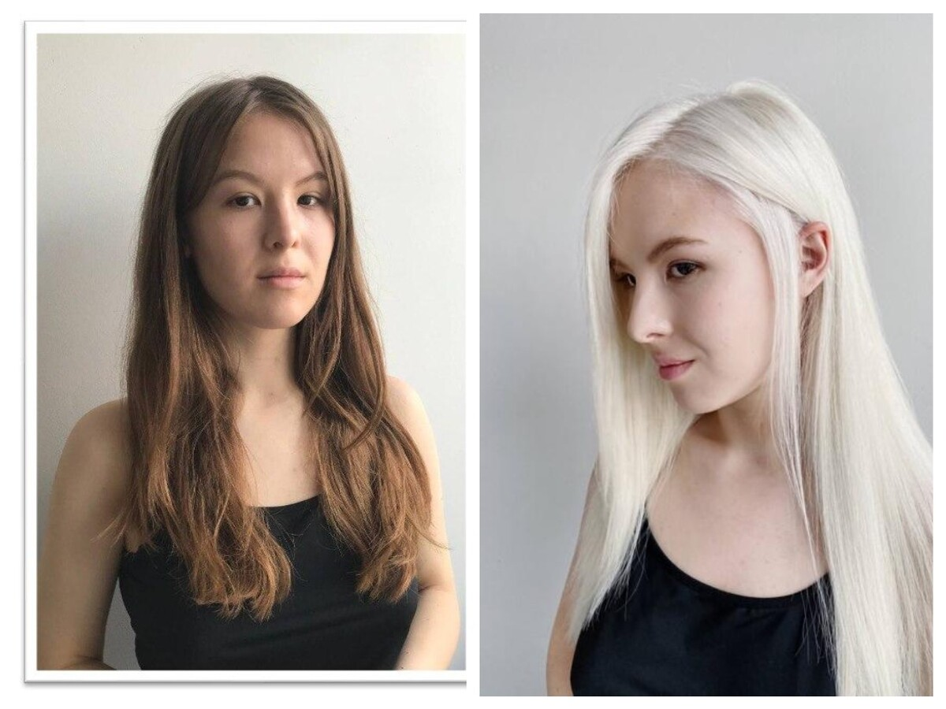
На фото № 1- натуральные волосы на 6-м УГТ.
1. Корни осветляются идеально на расстоянии 1,5 -2 см. от кожи.
2. Дальше идет 5-6 см. хорошо осветляемых волос.
3. Середина осветляется хуже.
4. Концы осветляются еще хуже.
Реальный кейс из практики:
Натуральная база 6.0
Длина около 20 см.
Задача – сделать максимально светлый и чистый ФО.

Выбираем 6% окислитель, отступаем от кожи головы на 1-1.5 см, наносим на длину и концы. По достижении нужного ФО наносим продукт на корни с тем же процентом на корни.
Большая вероятность, что мы получим идеально переосветленные корни и желтую длину, а иногда даже с оранжевым подтоном.

Вывод – даже волосы средней длины плохо осветлятся на концах.

Чтобы избежать такого результата, нужно:
Правильно подбирать % окислителя.
Правильно выбирать технику нанесения.

Выбор % окислителя.
Чем ниже процент, тем лучше для структуры, если руководствоваться классикой.

Самым оптимальным при обесцвечивании является окислитель 6%.
К сожалению, его не всегда достаточно для чистого осветления.

Когда осветляющей силы 6% окислителя нам мало, или, наоборот, избыточно, мы делаем
промежуточный процент окислителя.
Промежуточный процент окислителя.
При смешивании 2-х разных окислителей мы получаем промежуточный процент.

Например, смешиваем 6% + 3% в равных пропорциях - получаем 4,5%.
Смешиваем окислитель 9% + 6% в равных пропорциях - получаем 7,5%.

Между 6 и 7.5 % довольно большая разница в силе осветления.

Пропорция 1:1 не является универсальной.

Например, если скорость нанесения медленная:
Можно на половину головы нанести продукт с 6% окислителем, а на другую нанести продукт
с окислителем, смешанным из 2 частей 6% окислителя и одной части 9% окислителя.

Пропорция смешивания 2:1.
Процент будет не 7,5%, а меньше.
Стандартная схема:
Длина - это один процент окислителя, например, 6 или 7.5%,
Корни - либо меньший процент окислителя, например, 4.5% или 6%,
либо сокращенное время выдержки по сравнению с длиной,
либо то, и другое вместе.

При неверной технологии колорист получает три разных фона осветления.
При первичном блондировании важно получить однородный фон осветления по всему полотну волос. Корни должны совпадать с концами волос по степени светлоты.
Только в таком случае можно получить однородный результат тонирования, который будет красиво и равномерно вымываться.
Выбор % окислителя.

Выбор окислителя на длине:
Зависит от
- УГТ
- Плотности и толщины волос
- Выбранной техники

При блондировании классическим способом мы стараемся использовать максимально низкие проценты окислителя из возможных, чтобы сохранить качество волос.

Речь не идет об окислителях 1.9% или 3,4, 4,5% - при осветлении длины такие проценты не сработают.
Оптимальным является 6% окислитель.
Силы 6% окислителя не всегда достаточно.
При волосах с сильной структурой и на темных базах можно использовать окислитель 7,5%
Можно ли при TOTAL BLOND использовать 9% окислитель?
Колорист, чтущий технологические правила, старается избегать 9% окислителя.
Но практики знают, что такие ситуации в работе случаются.

Типичный пример работы с темной резистентной базой – порошок с 6% окислителем не вытягивает до нужного фона осветления.
Практикующие колористы смешивают порошок с 9% окислителем и наносят прямо поверх продукта уже нанесенного на волосы без промежуточного мытья.

Разумеется, надо очень уметь чувствовать волосы, потому что при неправильно подобранном времени выдержки и высоком проценте окислителя волосы могут остаться в мойке или ломаться в процессе носки.
Подробнаая информация в уроке, посвященном двойному блондированию.

Выбор окислителя при контакте с кожей головы:
Волосы в прикорневой части осветляются значительно быстрее и чище.
При контакте с кожей головы можно использовать 1.9%, 2%, 3%, 4.5% и 6%
Официальная рекомендация производителя – не выше 6% во избежание ожога кожи.

В реальной жизни возможны исключения, основывающиеся на опыте и чутье колориста, а также
знании особенностей кожи клиента. На очень темных базах, при нормальной коже головы, иногда используют окислитель 7,5 %, но это уже личный выбор и личная и ответственность колориста.

Например, кожа некоторых клиентов абсолютно спокойно выдерживает 9% окислитель.
А некоторые клиенты на 6% окислителе испытывают очень неприятные ощущения.

Окислитель 6%: как правило, справляется с осветлением корней. На темных волосах
закладывается более длительное время выдержки и безопасное дополнительное тепло.

На очень темных базах, при нормальной коже головы, иногда используют окислитель 7,5 %, но это
уже личный выбор и личная выбор и ответственность колориста.

Мне симпатична идея при первом визите клиента сразу делать оптимально чистый и
однородный фон осветления, чтобы потом окрашивать только корни, а не чистить волосы
по второму кругу длину.

Потому что любое осветление при следующем визите усиливает денатурацию белка и
крайне негативно влияет на структуру волос.
Почему важно получить однородный и чистый ФО при первичном

Выбор пудры:
Универсальный продукт с осветлением на 7 УГТ хорошо работает как на светлых, так и на темных
базах.

Тонкие волосы с одинаковым уровнем тона осветляются быстрее, чем толстые.
При осветлении тонких и не темных волосах, например, на 7-м УГТ и даже 6-м УГТ, можно
использовать более деликатную пудру, осветляющую на 5-6 уровней и 6% окислитель .

На плотных волосах на 6-м уровне тона мягкая пудра с 6% окислителем, даже в закрытой технике осветляет медленно - нам придется выдерживать продукт на волосах долгое время, чтобы подняться до нужного нам фона осветления.

Важный момент: осветлять волосы до чисто белого цвета очень опасная идея, плохо влияющая на качество волос. Но тем не менее наша основная задача – это чистый и, главное, однородный ФО.

Поэтому, для плотных резистентных баз целесообразно брать более интенсивный порошок, осветляющий на 7-8 УГТ.
Выбор техники блондирования.
Закрытая или открытая.

Закрытая это блондирование в обертке, открытая - без обертки.
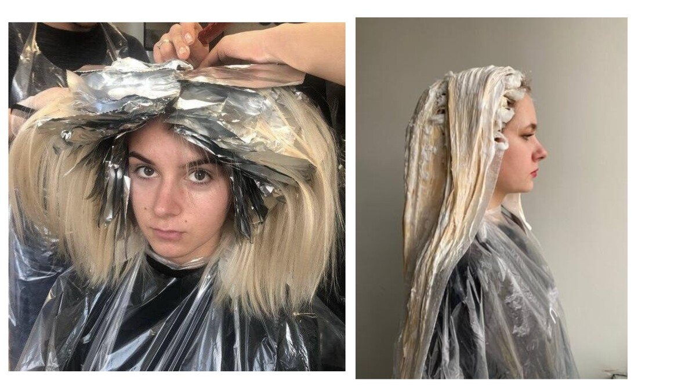
Фото №1 – закрытая техника. Фото № 2 – открытая техника + ватные жгуты.

В закрытой технике осветление протекает быстрее и чище.

Тотал блонд может быть выполнен в открытой технике, без упаковки в фольгу, пленку или термобумагу.

Тотал блонд тоже может быть выполнен в закрытой технике, когда мы каждую прядь упаковываем в фольгу или переслаиваем термобумагой.

Тотал блонд может быть выполнен в комбинированной технике: нанести порошок и концы упаковать в фольгу или теромбумагу. Очень популярный и рабочий прием.
Закрытая техника блондирования.
Этот способ называется BACK TO BACK, что в переводе означает спина к спине.

Этот метод очень трудоемкий именно на коротких волосах и волосах средней длины.

Парадокс - когда вы работаете на длинных волосах, пропитываете пряди руками, а потом
переслаиваете их теромбумагой или фольгой, это занимает меньшее количество времени, чем
работа на коротких волосах. Когда мы имеем возможность массировать прядь, распределяем
состав сначала кистью, а потом руками – это увеличивает скорость и позволяет пропитывать пряди
лучше.
Важно: фольга лучше сохраняет тепло и поэтому при помощи фольги достигается более быстрое осветление, чем с термобумагой.

На коротких волосах отделяются очень тонкие пряди, практически прозрачные, кладутся на фольгу
и продукт наносится с помощью кисти.
Почему пряди должны быть очень тонкие, почти прозрачные?
Потому что в противном случае порошок останется только на верхнем слое.
Обязательно проверяйте, как прядь пропиталась с противоположной стороны.
Если прядь не пропитана полностью – это скажется на результате осветления. На изнанке пряди
будут волосы с желто-оранжевым ФО

Закономерность: мало продукта – неоднородное осветление.

Обязательно тончайшее отделение прядей – в основании 3 миллиметра на тонких волосах и еще
меньше на плотных волосах, тщательное нанесение, очень много листов фольги и много времени.
Ну и большая нагрузка на клиента – фольга + продукт делают голову очень тяжелой.

При работе в закрытой технике на коротких волосах или волосах средней длины нужно выделять
на нанесение значительно больше времени.
То есть по времени этот процесс быстрее классического мелирования, но все равно очень долго.

Первичное блондирование натуральных волос
Ватные жгуты.
При боязни протечки продукта на кожу головы, можно использовать обычную аптечную вату.
Нарвать вату на небольшие фрагменты, обязательно скатать в жгуты и подкладывать под корни близко к коже.
Важно: когда вы используете ватные жгуты при обесцвечивании длинных, отросших корней, следите за тем, чтобы жгут находился близко к коже головы, а не на стыке с обесцвеченными волосами.
Ватные жгуты дают дополнительное тепло и усиливают осветление, поэтому волосы на уровне стыка могу переосветлиться.
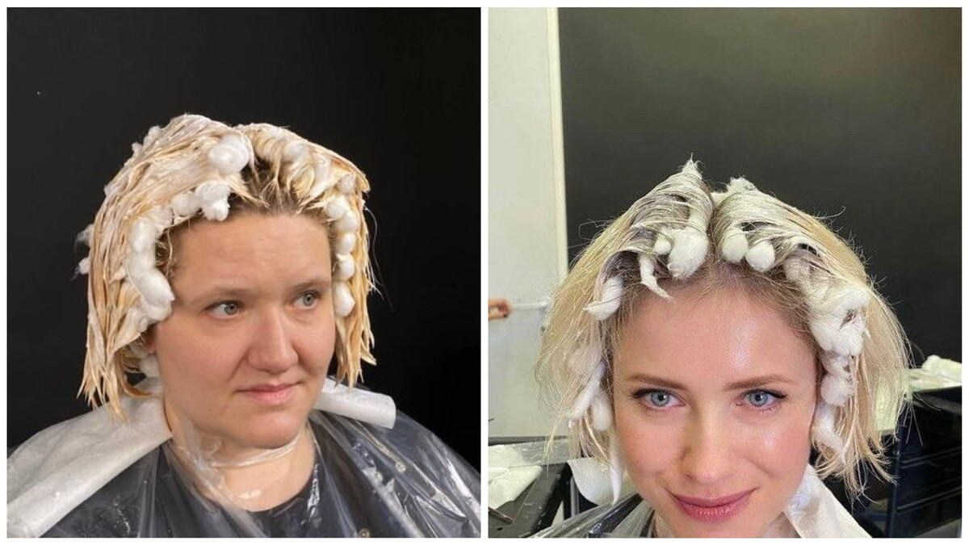
На фото №1 – ватные жгуты при первичном блондировании, на фото № 2 – ватные жгуты при блондировании слишком длинных корней.

Алгоритм блондирования.
Разделить волосы крестообразным пробором на 4 части.
Начинать нанесение с нижнего затылка.
Подкладывать фольгу или термобумагу под нижние пряди, чтобы не пачкать пеньюар.
Наносить обильно, максимально пропитывая волосы составом.
Нанесение:
Наносить продукт можно разными способами.

Способ 1: Поэтапное нанесение.
- Нанести блондирующую смесь на концы волос.
- Нанести на середину пряди, отступив от корней на 5-6 см.
- Нанести на оставшиеся волосы, отступив от корней 1-.5 см.
- По достижении нужного промежуточного ФО нанести на корни.
Поэтапное нанесение даст бОльшую чистоту осветления на концах.
Способ 2. Нанесение с разными процентами окислителя.

- Нанести на концы ОП с окислителем 7.5%
- Нанести на середину продукт с окислителем 6%
- По достижении нужного промежуточного ФО нанести на корни.
Способ 3. Нанесение с использованием фольги или термобумаги (метод BACK TO BACK).

- Отделять максимально тонкие пряди
- Наносить продукт обильно, плотным слоем.
- Наносить на длину и концы, аккуратно отступая от корней на 1 см.
- Перекладывать каждую прядь фольгой, термобумагой или пленкой FRAMAR
- При достижении почти нужного ФО, слегка стянуть фольгу и нанести продукт на корни.
Концы волос: обязательно проверяйте фон осветления на концах.
Даже в фольге концы могут осветлиться хуже, чем остальная длина.
В таком случае рекомендуется донанести свежую смесь с более высоким процентом окислителя
на концы волос, если они не достигли нужного фона осветления.

При работе этим методом нужно увеличить время работы с клиентом, потому что этот способ самый долгий и требующий большой тщательности.
Способ 4. Крупные пряди, тонкие пряди.

- Делим голову на 4 сегмента крестообразным пробором.
- Берем крупные пряди — 3-4 см в основании пряди.
- Наносим на волосы продукт, обязательно отступая от корней на 1-2 см.
Крупные пряди пропитать полностью продуктом невозможно.. Таком нанесении продукт внутрь пряди не проникает.
Это базовое нанесение, которое запускает реакцию осветления.
- После того, как нанесли на все волосы — отделяем волосы тонкими прядями и наносим продукт повторно, отступая от корней.
- подкладываем под корни ватные жгуты, чтобы избежать протечек и переосветления.
- После достижения почти необходимого фона осветления необходимо нанести продукт на корни.
Удаляем ватные жгуты на одной секции и наносим продукт. Окислитель либо того же процента, либо меньше. Например, длина 6%, корни — 4.5%. Так наносим на всю голову.
Для чистого осветления концов утеплите концы полиэтиленовой пленкой, термобумагой или фольгой.

Как определить равномерность осветления?
Всегда для контроля фона осветления сравниваем осветление на концах волос с осветлением в прикорневой части.
Как определить ФО? Стянуть пальцами продукт с волос.
Что делать, если продукт был нанесен на корни слишком рано?
Если нужный фон осветления на длине и концах еще не достигнут, а корни осветлились хорошо и почти готовы, с прикорневой зоны, не дожидаясь нужного фона осветления, необходимо стянуть излишки состава обушком расчески так, чтобы продукта на прикорневой части практически не осталось.
Таким образом можно замедлить осветление на прикорневой части, в то время как длина и концы, на которых порошок нанесен обильным слоем, будут интенсивно осветляться.

Блондирование коротких волос.
При блондировании коротких волос длиннее 1,5 см. действуют те же алгоритмы:
- отступить от корней и наносить продукт на длину и концы.
- для удобства нанесения можно использовать узкий планшет. Особенно удобно использовать планшет на височных и затылочных зонах.
- При достижении на концах нужного промежуточного ФО нанести продукт на корни.
Общий алгоритм нанесения при блондировании натуральных волос
- Диалог – 14 пунктов. 7 пунктов, о чем нужно спросить. 7 пунктов, о чем нужно предупредить.
- Диагностика - визуальный осмотр, тест-прядь.
- Блондирование выполняется на невымытых волосах
- При чувствительной коже необходимо нанести специальный защитный крем на кожу головы и по краевой линии роста волос.
- Разделить волосы крестообразным пробором на 4 части.
- Наносить продукт с ОДИНАКОВЫМ РАССТОЯНИЕМ от кожи головы.
- Наносить обильно, плотным слоем.
- Для осторожных колористов - наносить с первой трети волос (концы), постепенно продвигаясь к корням
- Для того, чтобы состав не протек на корни, можно переложить пряди ватными жгутами.
- На корни наносить в последнюю очередь, когда нужный фон осветления практически достигнут
- Если нужный ФО на корнях почти достигнут, во избежание переосветления стянуть порошок с корней обушком расчески – это замедлит осветление.
- Для более однородного осветления упаковать концы волос в фольгу, пленку или термобумагу .
- Всегда тщательно контролировать фон осветления, сравнивая корни и концы.
- Всегда контролировать состояние волос - выполнять тест на эластичность.
- _______________________________________
Подбор окислителя при методе BACK TO BASK.
При работе в закрытой технике, при наборе волос очень тонкими прядями время нанесения почти сопоставимо с классическим мелированием.
Первые пряди, на которые нанесен продукт, осветлятся до нужного ФО, последние пряди-нет.

Чтобы получить одинаковый ФО,
Постепенное повышение процента окислителя от зоны к зоне:
Начинаем нанесение с самого маленького процента, например, 1. 9% или 3%
Потом смешиваем 1.9% с окислителем 3%, или 3+6%
И так далее.
Таким образом мы постепенно повышаем % окислителя.
При таком методе очень важно контролировать осветление на первых прядях, потому что даже самое плавное повышение окислителя не приведет к созданию однородного ФО на всех зонах.

Придется поэтапно стягивать порошок с осветленных зон и увеличивать время выдержки на зонах, где порошок был нанесен в последнюю очередь.
Выбор окислителя при закрытых техниках.
При упаковке волос в фольгу мы используем не слишком высокие проценты окислителя.
При блондировании выделяется тепло, фольга это тепло сохраняет, осветление идет чище и быстрее.
Поэтому используем 1.5%, 1.9%, 3, 4, 4,5, 6%. Желательно использовать окислитель 7,5% как максимально возможный при постоянном контроле за состоянием волос.
Окислитель 9% в фольге при длительном времени выдержки использовать очень опасно.
- Разумеется, есть ситуации, когда колорист вынужден это делать.
- Как правило, из-за недостатка времени, выделенного для осветления
- Или когда фон осветления, как говорят, «застрял».
- Или когда при сложной технике, например, при мелировании, первые зоны осветлились, а последние колорист только набирает, а времени в обрез.
- Или при блондировании очень темных резистентных волос.
- Или при выходе из косметического цвета.
Тем не менее, если колорист использует окислитель при закрытых техниках – и, заметьте – я вас от этого всячески стараюсь удержать, то необходимо короткое время выдержки, постоянный контроль и отсутствие дополнительного тепла.
И – справедливости ради, я знаю много ситуаций, когда колористы с раскрученными инстаграмами и большим количеством подписчиков ради чистого фона осветления использовали в фольге 9% окислитель плюс климазон , и дело кончалось тем, что клиентка от длинных волос переходила на каре.

Европейские мастера мелируют волосы на 12% окислителе ради ускорения процесса.
Что, безусловно, не может являться для примером для колориста постсоветского пространства.

Задание


1. Перечислите 4 участка осветления. - * обязательное поле

2. Что делать, если продукт на корни был нанесен слишком рано и ФО на корнях практически достигнут, а длина еще не осветлилась? - * обязательное поле

3. Какой процент окислителя и/или какое время выдержки используется на корнях и почему? - * обязательное поле

4. С помощью чего изолировать пряди при методе BACK TO BACK? - * обязательное поле

5. Как выбирать пудру и окислитель для темных волос? - * обязательное поле

